Berendelés (szállítói rendelés) állapotok
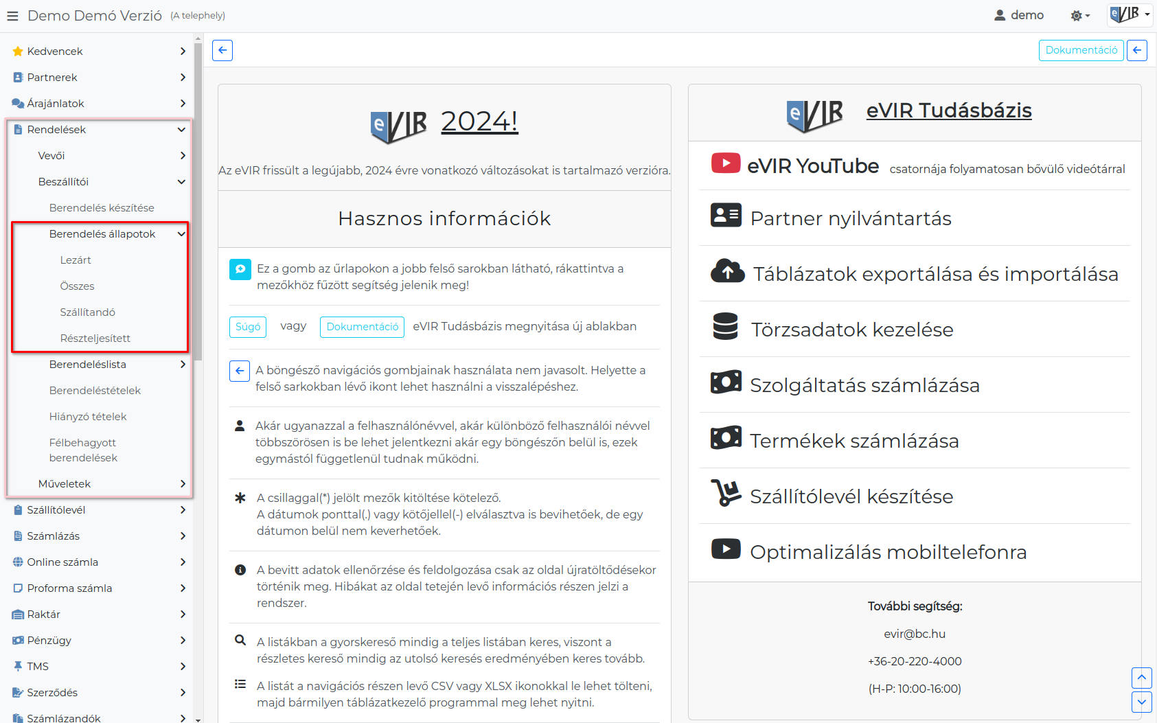
A beszállítói rendelések tételeiről, állapotáról a Rendelések → Szállítói → Berendelés állapotok menüpontban található aktuális információ, beszállítói rendelés állapotonként listázva.
A rendszer a berendelések teljesítettségét a berendelés alapján végzett művelet (raktári bevételezés) alapján határozza meg:
- Részteljesített
Olyan nyitott rendelés, amelyeken szereplő tételek között már van olyan, ami megérkezett (bevételezésre került), de még vannak további bevételezésre váró termékek.
- Szállítandó
A rendelés tételei közül még egy sem került bevételezésre a raktárba, azaz még minden tétel szállításra vár.
- Lezárt
A rendelés a felhasználó által lezárásra került, a benne szereplő tételeket már nem várjuk.

Kapcsolódó oldalak:
- Szállítói rendelés
- Berendelés generálás
- Rendelés raktármozgás
- Rendelés áttekintő

